Wykonane zadania należy przysłać na adres e-mail sosw1234@wp.pl do - 04.04.2020
MATEMATYKA - 1 BG
Lekcja 5 01.04.2020r.
Temat: Obliczanie układu równań liniowych metodą podstawiania.
Zad.1 Sprawdź czy para liczb spełnia układ równań.
https://www.youtube.com/watch?v=aj3Qr_aUmaE
Przepisz ten przedstawiony przykład bez podpunktów C i D
Zad.2 Rozwiąż układ równań metodą podstawiania.
Przepisz ten przedstawiony przykład z poniższego filmiku
https://www.youtube.com/watch?v=Ah8eO-JOuZA&list=RDCMUCEXfuDnLIpZCXJnyGdSuNcA&index=3
Zad. 3 Rozwiąż układ równań metodą podstawiania
(Przepisz i rozwiąż samodzielnie tylko podpunkt b).)
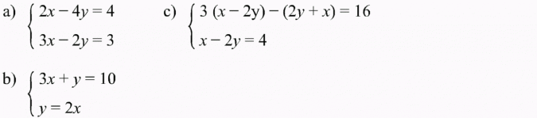

MATEMATYKA
Lekcja 6 03.04.2020r.
Temat: Obliczanie układu równań liniowych metodą przeciwnych współczynników.
Zad. 1 Oblicz układ równań metodą przeciwnych współczynników.
https://www.youtube.com/watch?v=e8uY04iJ5Jw&list=RDCMUCEXfuDnLIpZCXJnyGdSuNcA&index=2
Przepisz ten przedstawiony przykład do zeszytu
Zad. 2 Oblicz układ równań metodą przeciwnych współczynników.
https://www.youtube.com/watch?v=KL1KBLI3A_4
Przepisz ten przedstawiony przykład do zeszytu.
Zad. 3 Rozwiąż układ równań metodą przeciwnych współczynników
Rozwiąż samodzielnie poniższy przykład (przepisz bez tej treści w niebieskim polu)
